數學醫生─三角形的心臟
一、問題探索：
每個同學都可以畫出很多種的三角形，像下面各式各樣。但我們已經學過所有的三角形都可以分成為三大類：
(1)銳角三角形 (2)鈍角三角形 (3)直角三角形
除了這三種分類外，其實所有三角形都具有共同的特徵，就像動物的心臟一樣，具有重要的性質及地位，其中比較常見的有三種：
(1)外心 (2)內心 (3)重心
今天的你/妳要扮演數學界的醫生，把不同三角形的心臟找出來吧！

二、外心、內心、重心的定義與性質：
(一)外心：
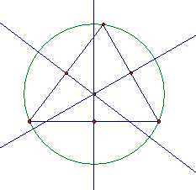
定義：三角形三邊的中垂線交於一點，
我們稱此點為外心。
性質：(1)外心＝外接圓圓心。
(2)外心到三角形的三頂點等距離。

(二)內心：
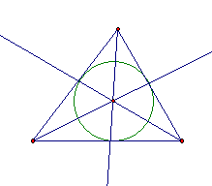
定義：三角形的內角平分線交於一點，
我們稱此點為內心。
性質：(1)內心＝內切圓圓心。
(2)內心到三角形的三邊等距離。

(三)重心：
定義：三角形的中線交於一點，
我們稱此點為重心。
性質：(頂點到重心)：(重心到對面中點)＝2：1

三、大展身手：了解三角形各心的定義、性質後，配合資訊課學到的「GeoGebra」自由軟體工具，讓我們一起來進行這場數學界的小手術吧！
手術(一)
利用「GeoGebra」軟體分別畫出下列三角形的外心。
(1)銳角三角形(2)鈍角三角形(3)直角三角形
觀察一：外心的位置：(1)銳角三角形=>____________
(2)鈍角三角形=>____________
(3)直角三角形=>____________
觀察二：外心到三角形的三頂點是否等距離？利用「GeoGebra」軟體測量。
手術(二)
利用「GeoGebra」軟體分別畫出下列三角形的內心。
(1)銳角三角形(2)鈍角三角形(3)直角三角形
觀察一：內心的位置：(1)銳角三角形=>____________
(2)鈍角三角形=>____________
(3)直角三角形=>____________
觀察二：內心到三角形的三邊是否等距離？利用「GeoGebra」軟體測量。
手術(三)
利用「GeoGebra」軟體分別畫出下列三角形的重心。
(1)銳角三角形(2)鈍角三角形(3)直角三角形
觀察一：重心的位置：(1)銳角三角形=>____________
(2)鈍角三角形=>____________
(3)直角三角形=>____________
觀察二：(頂點到重心)：(重心到對面中點)是否為2：1？利用「GeoGebra」軟
體測量。

